

ZÁKLADNÍ ŠKOLA SLOVAN, KROMĚŘÍŽ, PŘÍSPĚVKOVÁ ORGANIZACE
ZEYEROVA 3354, 767 01 KROMĚŘÍŽ

projekt v rámci vzdělávacího programu
VZDĚLÁNÍ PRO KONKURENCESCHOPNOST

ŠABLONA ČÍSLO: III/2
NÁZEV: INOVACE A ZKVALITNĚNÍ VÝUKY PROSTŘEDNICTVÍM ICT

PŘEDMĚT: Informatika
ROČNÍK: 6. ročník
TÉMA: Zdrojová data grafu
AUTOR: Mgr. Petr Droščák
DATUM
VYTVOŘENÍ: 16.3.2013

VY_32_INOVACE_52_PD

ANOTACE
Tato práce je určena pro žáky 6. ročníku informatiky jako studijní materiál k učivu:
Počítač a jeho složení.
Materiál poskytuje podklady k učivu: Zdrojová data grafu. Popis jednotlivých možností při tvorbě grafu ze zvolených výchozích dat v tabulce. Objasňuje pojmy „Oblast dat“ a Řada“. Žáci si osvojují názvosloví a terminologii pro snadnější orientaci a následnou práci s tímto programem.
Tyto materiály mají žáci uloženy na společném serveru. Při jejich otevírání se seznamují a zdokonalují s programem Word a Excel, učí se je ovládat.
Zkušenosti z pilotáže: Žáci si tento materiál pomalu osvojují. Známé a nové pojmy dostávají nový obsah a představu. Nové je pro ně také prostředí společného serveru, kde mají připraven prostor pro vlastní složky, které budou využívat v průběhu výuky nejen ICT.

Zdrojová data grafu
Na kartě Oblast dat volíme, zda datové řady tvoří v tabulce řádky či sloupce a vidíme textové pole s adresou celé oblasti buněk, jejichž obsah má být v grafu zachycen.
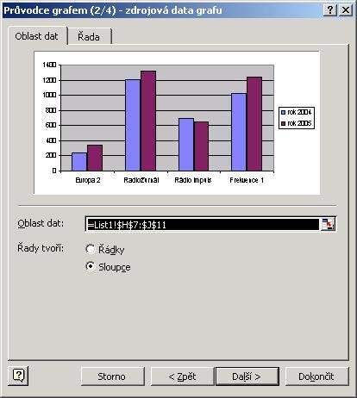

Na kartě Řada je vlevo seznam datových řad a vpravo textové pole s adresou buňky, v níž je název označené datové řady, a textové pole s adresou oblasti buněk s hodnotami této řady. Dále je tu textové pole s adresou buněk, v nichž se nacházejí popisky osy kategorií. Označením oblasti v tabulce vložíme příslušné popisky.
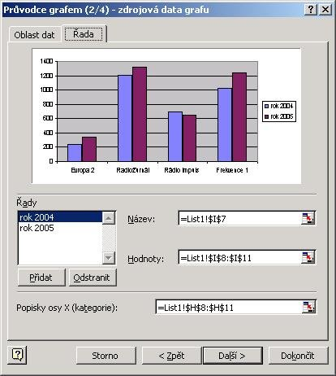

Volba a citace pramenů

Kliparty a fotografie: vlastní tvorba

Text: vlastní tvorba

